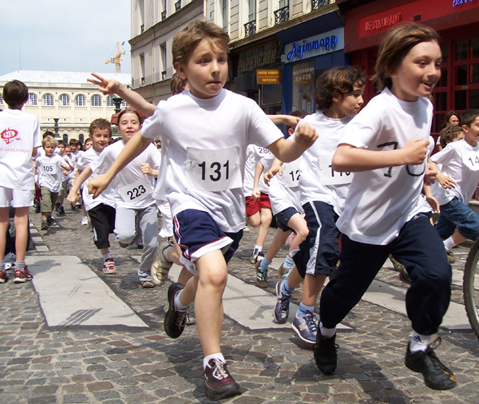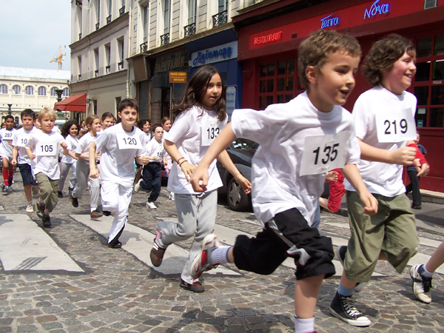

Venez participer au
MINI-MARATHON des jeunes du 5e

L’Office du Mouvement Sportif et la Mairie du 5e arrondissement organisent un Mini-Marathon le :

Samedi 7 juin 2008
de 14 h à 17 h
Place du Panthéon

Pour tout renseignement et inscription veuillez prendre contact auprès de votre club ou à la Mairie du 5e, 21 place du Panthéon - 01 56 81 75 01- ou sur le site de l’OMS http://www.oms5.fr

Inscription jusqu’au 5 juin 2008 ou sur place, au plus tard 1 heure avant le départ.
(Certificat médical ou licence sportive nécessaire) écrire à : OMS 5, 21 place du Panthéon 75005.

Venez participer au
MINI-MARATHON des jeunes du 5e

L’Office du Mouvement Sportif et la Mairie du 5e arrondissement organisent un Mini-Marathon le :

Samedi 7 juin 2008
de 14 h à 17 h
Place du Panthéon

Pour tout renseignement et inscription veuillez prendre contact auprès de votre club ou à la Mairie du 5e, 21 place du Panthéon - 01 56 81 75 01- ou sur le site de l’OMS http://www.oms5.fr

Inscription jusqu’au 5 juin 2008 ou sur place, au plus tard 1 heure avant le départ.
(Certificat médical ou licence sportive nécessaire) écrire à : OMS 5, 21 place du Panthéon 75005.

